expect批量管理工具

1. 定义：用来实现自动交互功能的软件套件。在系统管理和软件测试中有重要影响。
2. 程序工作流程：

spown 启动进程，expect期待关键字，send向进程发送字符，退出结束。

1. 安装

yum install expect –y

1. 实例演示

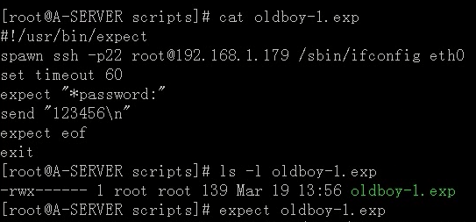

省去了输入密码。出于安全考虑，设置文件权限700。

1. 语法
2. spawn产生

spawn ssh [–p22@10.0.0.3](mailto:–p22@10.0.0.3)

1. expect 表达式 动作 表达式 动作 …

spawn ssh [–p22@10.0.0.3](mailto:–p22@10.0.0.3)

expect “password:”

send “123456\n”

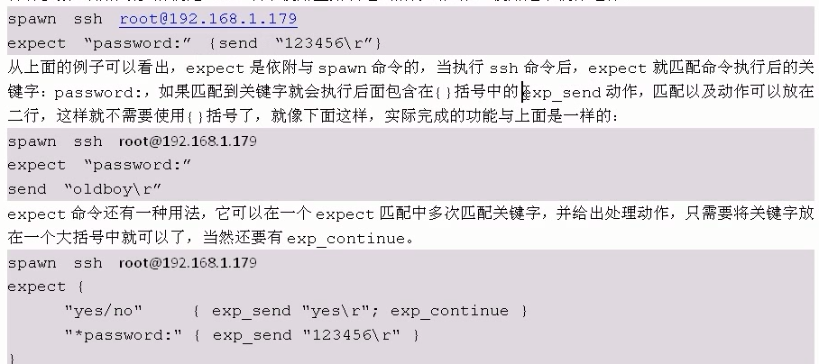

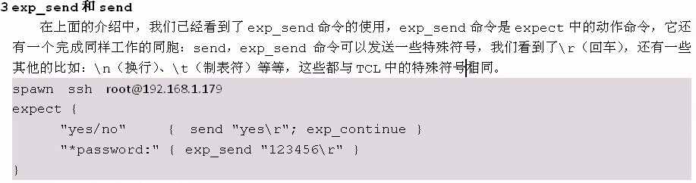

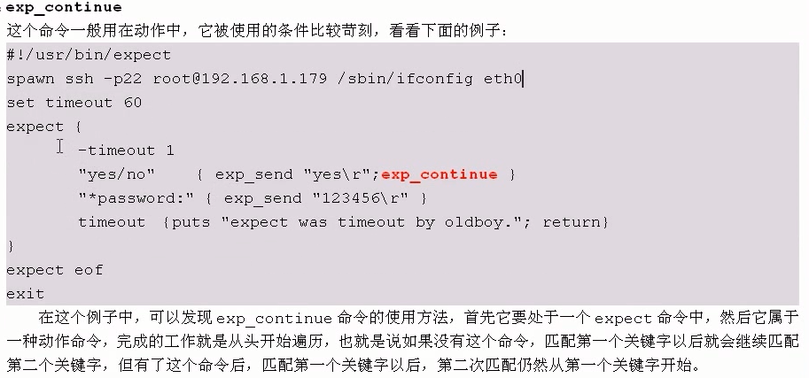

就像是用if一样，有一个continue,继续下个if判断。

1. send_user

相当于shell的echo,print，打印输出

1. exit

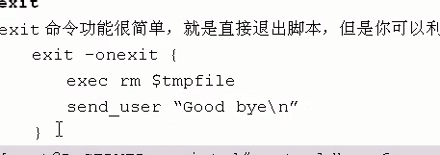

1. expect

变量：

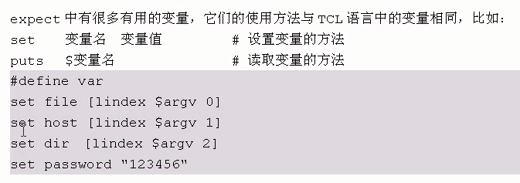

关键字：

